SUWALSKA LIGA SZKOLNA W SZACHACH
14-15 luty (sobota-niedziela), od 9.00
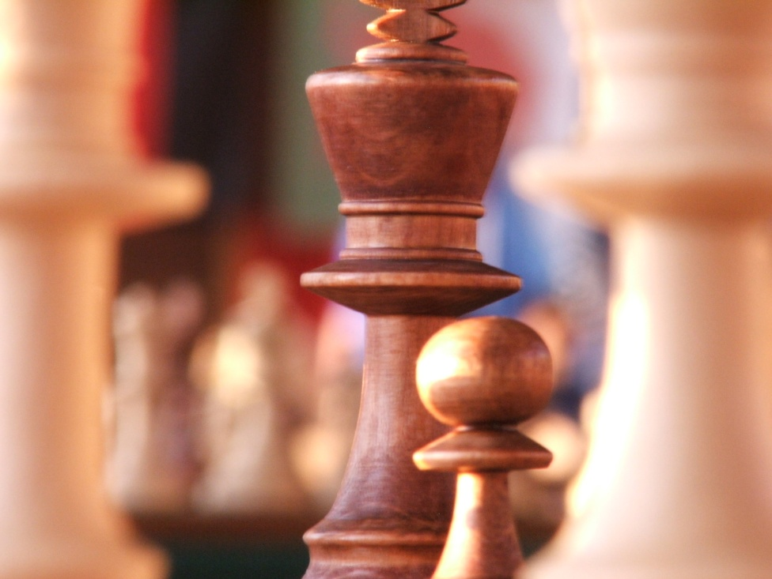
Zespół Szkół nr 3 ul. Szpitalna 66
sobota 9.00-14.00, niedziela 9.00-13.00
grupa A – dla ur. 2006 i młodszych, 8 rund (4+4)
grupa B – dla wszystkich chętnych uczniów 9 rund (5+4)

Udział bezpłatny, dla 5 najlepszych w każdej z grup nagrody, upominki dla wszystkich
ZAPRASZAMY

